Partie II – Exercice 2 (5 points) – Enseignement de spécialité SVT
France métropolitaine - Juin 2005

Du passé géologique, à l'évolution future de la planète

La préhistoire de la Tasmanie présente deux particularités :
- une colonisation par l'homme depuis l'Australie, il y a 22 750 ans, avant l'invention de la navigation ;
- une évolution différente des techniques et de l'art des aborigènes tasmaniens et australiens depuis
environ 8 000 ans.

À partir des informations extraites des documents 1 à 3, montrez que ces particularités peuvent s'expliquer par des variations de l'environnement du globe.

Document 1 : diagramme pollinique obtenu à partir de divers sondages effectués au Burundi (Afrique
Centrale).
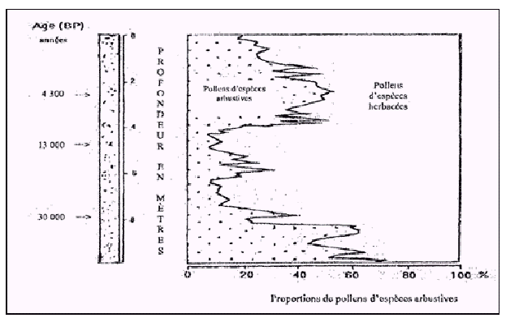

L'abondance des herbacées est l'indice d'un climat plus froid et sec par opposition aux espèces
arbustives qui caractérisent des climats plus chauds et humides.
BP : par rapport à l'époque actuelle, par convention année 1950 ("before present").

Document 2 : carte des sites préhistoriques émergés en Australie et de la profondeur - 100 mètres.
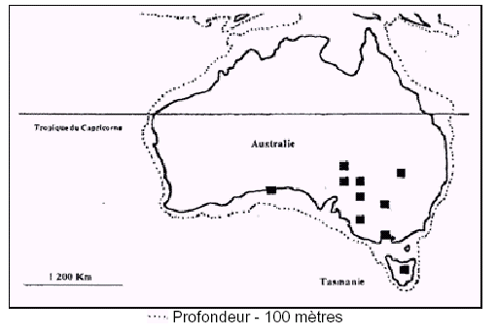

Sites préhistoriques émergés. De plus, de nombreux sites âgés de plus de 10 000 ans sont des
grottes aujourd'hui immergées.

Document 3 : carte de l'Amérique du Nord avec les limites des zones dans lesquelles on observe des
traces de glaciers datés à 18 000 et 8 000 ans BP.
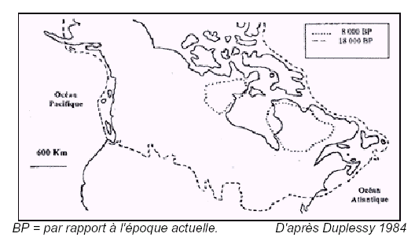

BP = par rapport à l'époque actuelle. D'après Duplessy 1984

